UNITATEA DE INVĂȚARE: România în Europa și pe glob
Disciplina:Geografie-clasa a IV a
În cadrul acestei unități de învățare, elevii vor descoperi apartenența României la cultura și istoria Europei,importanța țării noastre în Europa și pe Terra,vor face o călătorie imaginară pe harta lumii și chiar un zbor virtual printre planetele Sistemului Solar.
1. Temele alese:
- România în Europa.Vecinii țării mele.
- Uniunea Europeană
2. Competențele specifice:
2.2. Aplicarea unor elemente și cunoștințe dobândite la alte discipline (științe ale naturii, istorie, științe sociale) în descrierea și explicarea realității înconjurătoare.
3.1. Identificarea poziției elementelor reprezentate pe hartă.
4.1. Dezvoltarea curiozității de cunoaștere a elementelor geografice caracteristice orizontului local, țării și lumii contemporane.
4.3. Dezvoltarea interesului pentru cunoașterea și înțelegerea diversității naturale și umane.
3. Resurse:

https://www.youtube.com/watch?v=KG2ZtT7tobs
https://b.socrative.com/teacher/#import-quiz/72263478
https://www.youtube.com/watch?v=GzYr002joGU
https://www.educaplay.com/learning-resources/15215383-uniunea_europeana.html

- Tema 1- România în Europa.Vecinii țării mele.
In cadrul lecției elevii vor afla despre poziția României în Europa,influența asupra climei, vegetatiei, dar și despre importanța situării la intersecția unor drumuri economice importante.De asemenea, vor descoperi vecinii României, simboluri ale acesor țări, capitale și câteva informații esențiale.
Voi folosi în etapa de Dirijare a învățării ca primă resursă :

EDUCRED-invățământ primar

https://www.youtube.com/watch?v=KG2ZtT7tobs

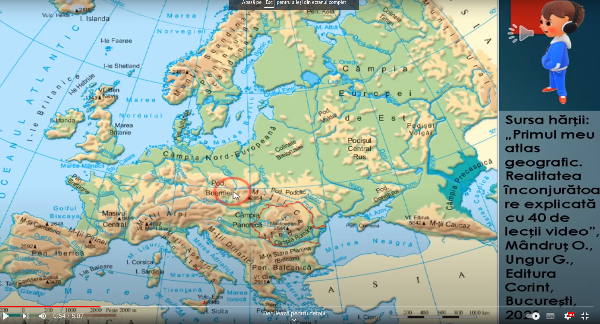

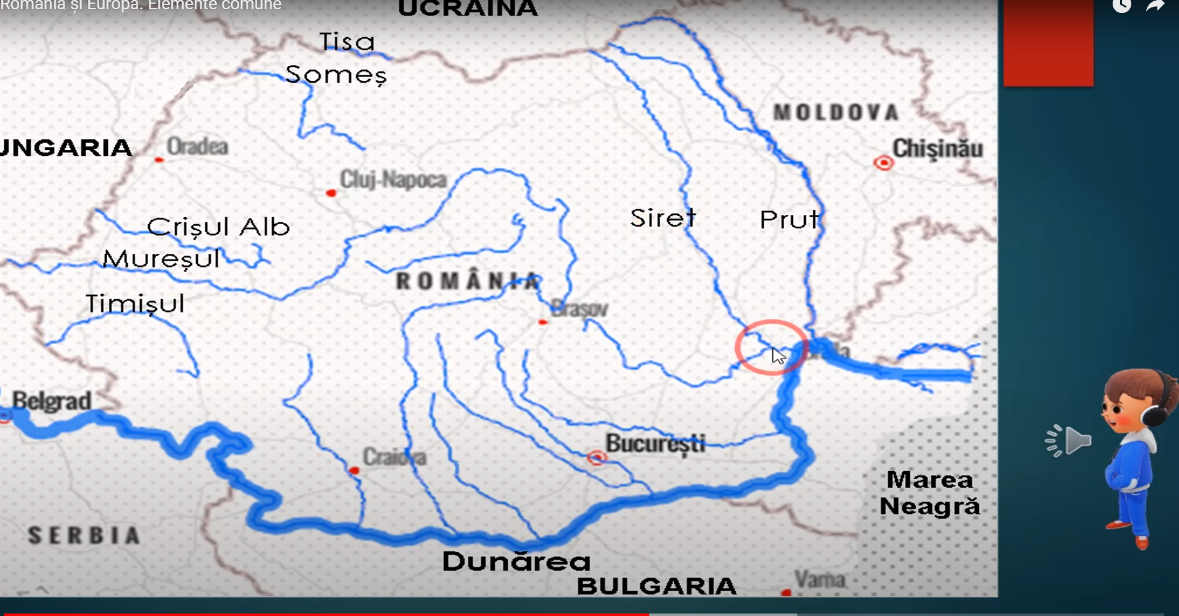
În etapa de Evaluare formativă voi folosi aplicația:
Socrative - am creat un Quizz pentru elevi.

https://b.socrative.com/teacher/#import-quiz/72263478

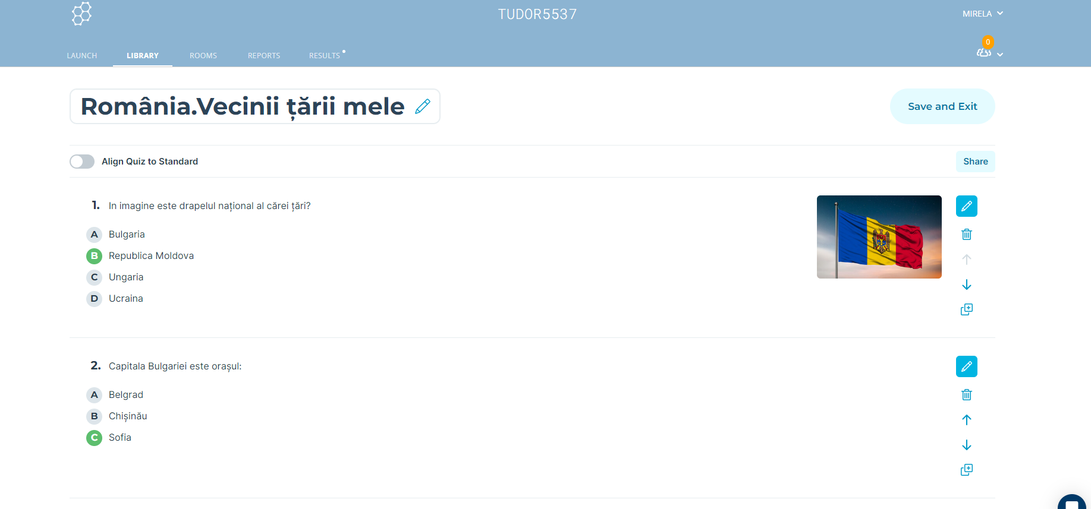

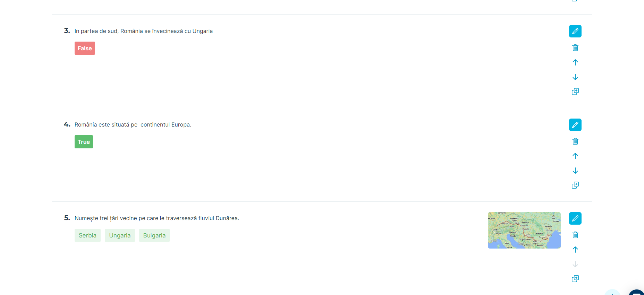

- Tema 2-Uniunea Europeană

Elevii vor descoperi pe harta Europei țările care aparțin Uniunii Europene, vor afla informații despre UE, Parlamentul European, Comisia Europeană. De asemenea, vor aprofunda cunoștințele despre aderarea României, simboluri ale UE, importanța Uniunii Europene.
Voi folosi ca primă resursă, în etapa de Dirijare a învățării- EDUCRED-invățământ primar-lectie realizata pe platforma Genially

https://www.youtube.com/watch?v=GzYr002joGU

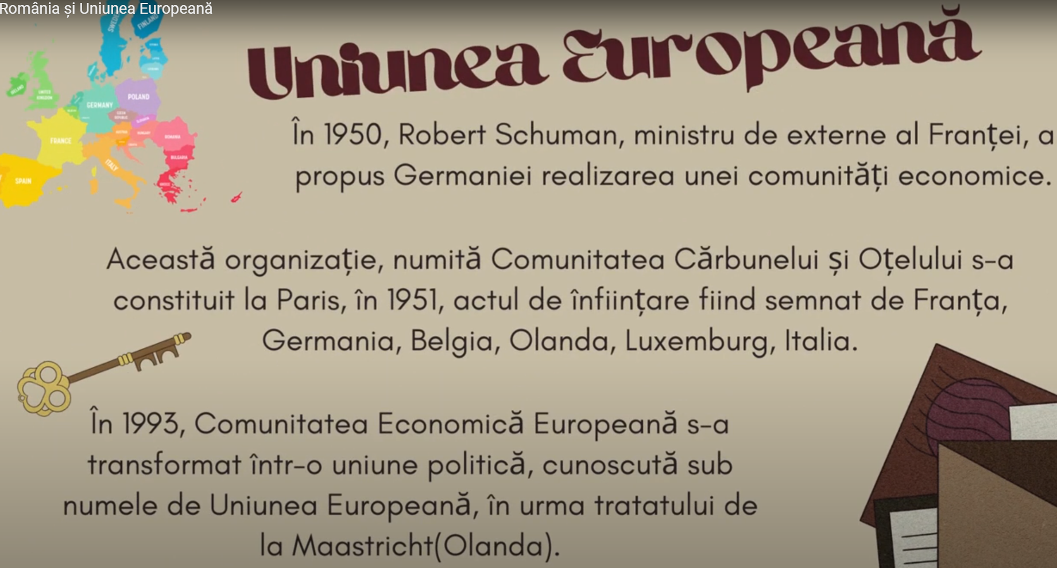
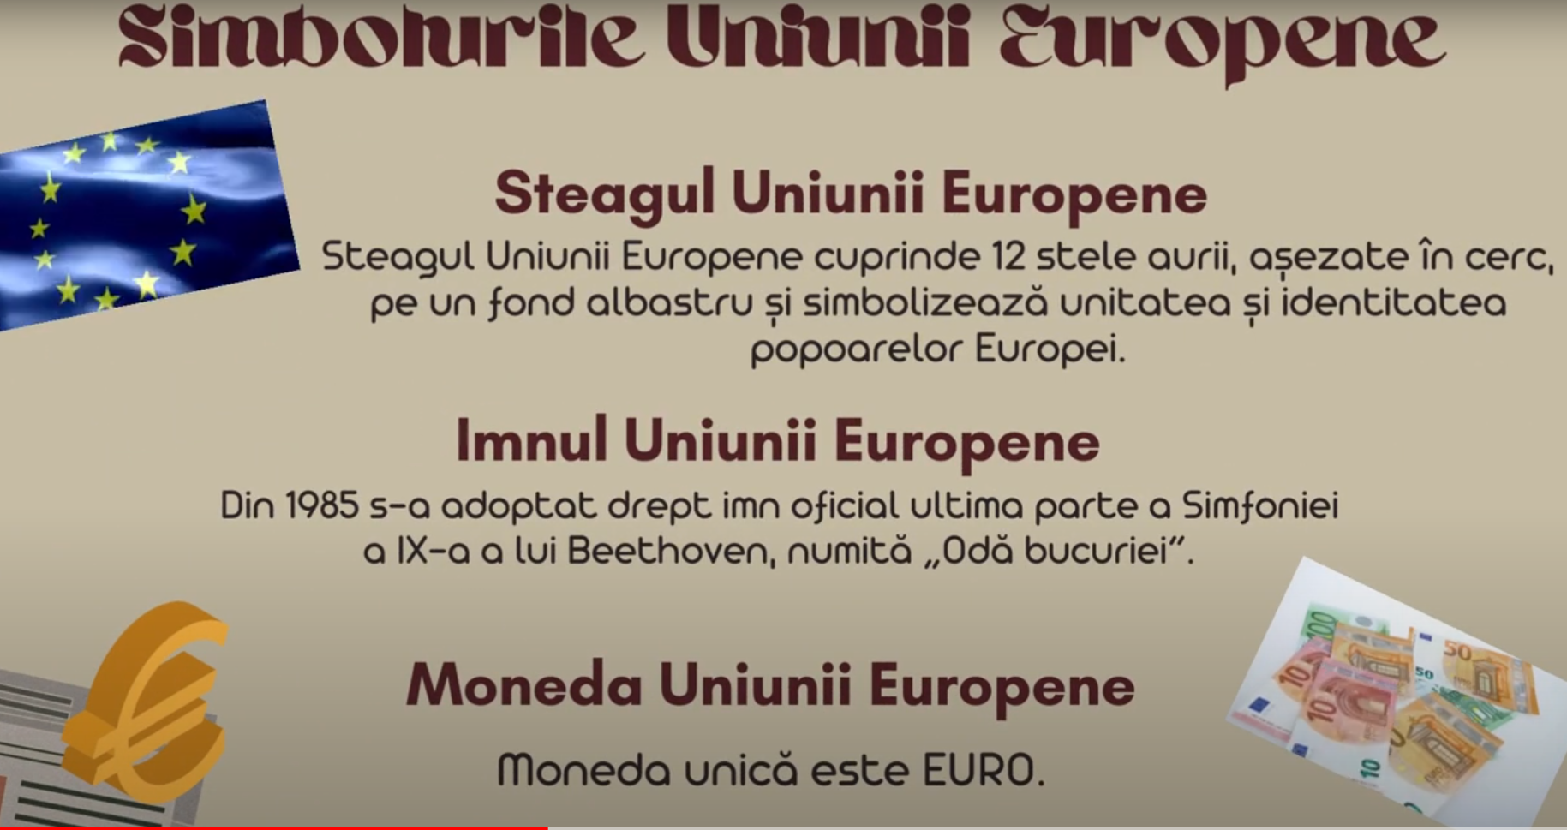
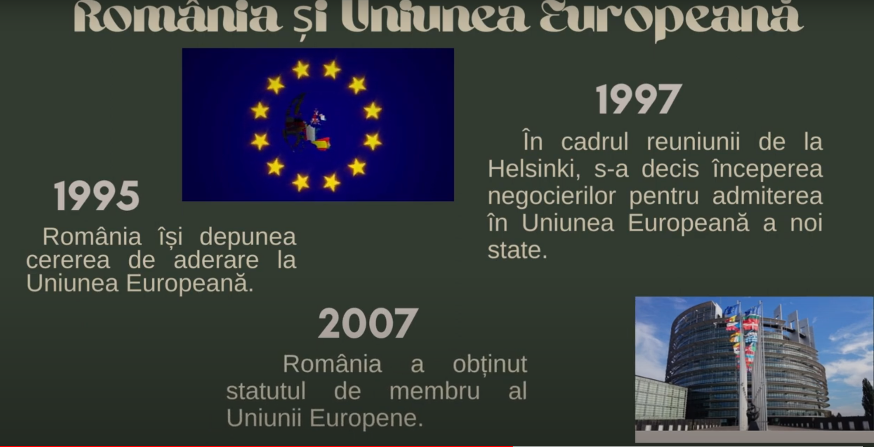

Pentru Evaluarea formativă am creat un joc pentru elevi pe platforma EDUCAPLAY
https://www.educaplay.com/learning-resources/15215383-uniunea_europeana.html

